ParentsAssistance

Caso de Uso: Alerta de reunião.

# Descrição Resumida

Este caso de uso tem a finalidade mostrar o dia de reunião para os pais e mestres.

# Descrição dos Atores

## Funcionário (Professor).

# Pré-condições

Responsável cadastrado

# Fluxo Principal

1. Esse caso de uso começa quando o funcionário abre o aplicativo click em funcionário.
2. Faz Login.
3. No menu do funcionário aperta o botão alerta de reunião
4. A opção de Gerar alerta de reunião.
5. Cadastrar a pauta da reunião.
6. O sistema converte a matrícula do aluno recebido em alerta de reunião
7. O sistema deixa disponível para os responsável a pauta da reunião.
8. O caso de uso é encerrado.

# Fluxos Alternativos

O funcionário pode selecionar um dia de reunião da base para editar, então:

1. O Funcionário preenche o alerta com informações do dia de reunião a ser editado.
2. O funcionário faz as alterações que desejar e clica em cadastrar.
3. O caso de uso volta para o passo 6 do fluxo principal.

# Cenários Principais

## Cenário 1

1. Fluxo Principal

## Cenário 1

1. Fluxo Principal
2. Fluxo alternativo

# Pós-condições

Alerta enviado para os pais

# Requisitos Adicionais

Tela de inicio da programa

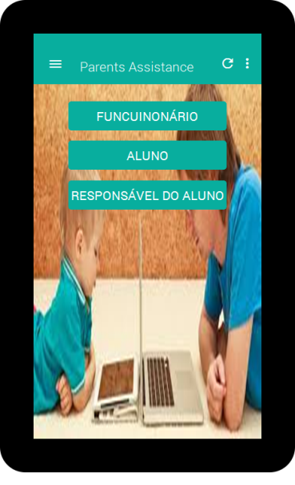

Tela de Login funcionário

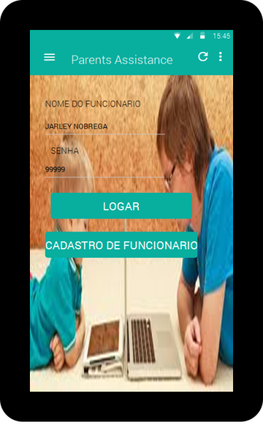

Tela de menu funcionário

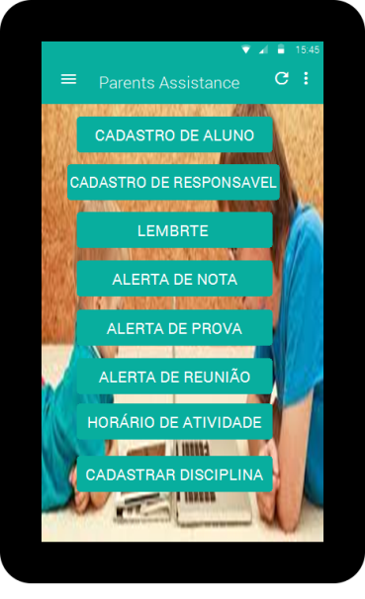

Tela de alerta reunião

